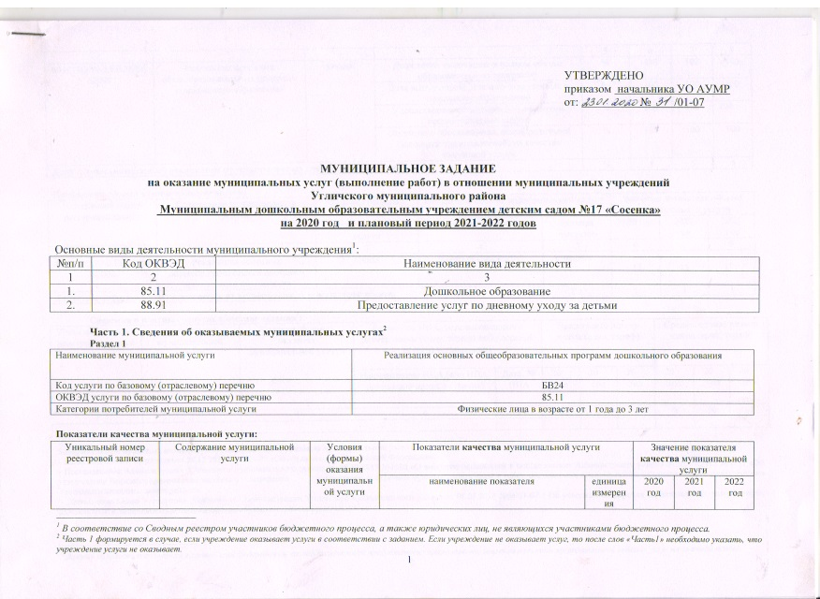

**Показатели объема муниципальной услуги:**

| Уникальный номер реестровой записи | Содержание муниципальной услуги | Условия (формы) оказания муниципальной услуги | Показатели **объема** муниципальной услуги | | Значение показателя **объема** муниципальной услуги | | |
| --- | --- | --- | --- | --- | --- | --- | --- |
| наименование показателя | единица  измерения | 2020 год | 2021  год | 2022  год |
| 1 | 2 | 3 | 4 | 5 | 6 | 7 | 8 |
| 801011О.99.0.БВ24ДМ62000 | Реализация основных общеобразовательных программ дошкольного образования | Очная | Число обучающихся | человек | 15 | 15 | 15 |
| **Допустимые (возможные) отклонения от установленных показателей объема** | | | | Ед. | 1 | 1 | 1 |

|  |  |  |  |  |  |  |  |
| --- | --- | --- | --- | --- | --- | --- | --- |
|  |  |  | наименование показателя | единица  измерения | 2020  год | 2021  год | 2022  год |
| 1 | 2 | 3 | 4 | 5 | 6 | 7 | 8 |
| 801011О.99.0.БВ24ДМ62000 | Реализация основных общеобразовательных программ дошкольного образования | Очная | Доля детей освоивших в полном объеме образовательную программу | % | 100 | 100 | 100 |
| Доля выпускников детского сада готовых к школьному образованию | % | 100 | 100 | 100 |
| Удовлетворенность родителей качеством предоставляемой услуги | % | 100 | 100 | 100 |
| Отсутствие обоснованных жалоб родителей (законных представителей) на качество оказанной услуги | % | 100 | 100 | 100 |
| **Допустимые (возможные) отклонения от установленных показателей качества** | | | | % | 5 | 5 | 5 |

**Сведения о платных услугах в составе задания[1]:**

|  |  |  |  |  |  |  |  |  |  |  |
| --- | --- | --- | --- | --- | --- | --- | --- | --- | --- | --- |
| Уникальный номер реестровой записи | Содержание муниципальной услуги | Условия (формы) оказания муниципальной услуги | Реквизиты НПА, устанавливающего размер платы (цену, тариф) либо порядок ее (его) установления | | Предельный размер платы (цена, тариф) | | | Среднегодовой размер платы (цена, тариф) | | |
| Наименование НПА (вид НПА, принявший орган, название) | Дата, № НПА | 20__ год | 20__ год | 20__ год | 20__ год | 20__ год | 20__ год |
| 1 | 2 | 3 | 4 | 5 | 6 | 7 | 8 | 9 | 10 | 11 |
|  |  |  |  |  |  |  |  |  |  |  |

**3.Нормативные правовые акты, регулирующие порядок оказания муниципальной услуги**

- Закон Российской Федерации от 29.12.2012 No 273-ФЗ «Об образовании в Российской Федерации»;

- Постановление Администрации Угличского муниципального района от 28.12.2015 №1980 «О внесении дополнений в постановление Администрации района от 03.07.2015 №1131 «Об утверждении Порядка формирования, ведения и утверждения ведомственных перечней муниципальных услуг и работ, оказываемых и выполняемых муниципальными учреждениями Угличского муниципального района»;

- Приказ начальника Управления образования Администрации Угличского муниципального района от 08.02.2018 №66/01-07 « Об утверждении перечня муниципальных услуг и работ, оказываемых и выполняемых муниципальными образовательными организациями»

**Часть 1. Сведения об оказываемых муниципальных услугах[2]**

**Раздел 2**

|  |  |
| --- | --- |
| Наименование муниципальной услуги | Организация присмотра и ухода за детьми осваивающими дошкольное образование |
| Код услуги по базовому (отраслевому) перечню | БВ19 |
| ОКВЭД услуги по базовому (отраслевому) перечню | 88.91 |
| Категории потребителей муниципальной услуги | Физические лица в возрасте от 1 года до 8 лет |

**Показатели качества муниципальной услуги:**

|  |  |  |  |  |  |  |  |
| --- | --- | --- | --- | --- | --- | --- | --- |
| Уникальный номер реестровой записи | Содержание муниципальной услуги | Условия (формы) оказания муниципальной услуги | Показатели **качества** муниципальной услуги | | Значение показателя **качества** муниципальной услуги | | |
| наименование показателя | единица  измерения | 2020 год | 2021  год | 2022  год |
| 1 | 2 | 3 | 4 | 5 | 6 | 7 | 8 |
| 853211О.99.0.БВ19АА20000 | Организация присмотра и ухода за детьми, осваивающими программы дошкольного образования | группа полного дня | Посещаемость | % | 75 | 75 | 75 |
| Удовлетворенность родителей качеством предоставляемой услуги | % | 100 | 100 | 100 |
| Отсутствие обоснованных жалоб родителей (законных представителей) на качество оказанной услуги | % | 100 | 100 | 100 |
| **Допустимые (возможные) отклонения от установленных показателей качества** | | | | % | 5 | 5 | 5 |

**Показатели объема муниципальной услуги:**

| Уникальный номер реестровой записи | Содержание муниципальной услуги | Условия (формы) оказания муниципальной услуги | Показатели **объема** муниципальной услуги | | Значение показателя **объема** муниципальной услуги | | |
| --- | --- | --- | --- | --- | --- | --- | --- |
| наименование показателя | единица  измерения | 2020 год | 2021  год | 2022  год |
| 1 | 2 | 3 | 4 | 5 | 6 | 7 | 8 |
| 853211О.99.0.БВ19АА20000 | Организация присмотра и ухода за детьми, осваивающими программы дошкольного образования | группа полного дня | Число обучающихся | Человек | 60 | 60 | 60 |
| **Допустимые (возможные) отклонения от установленных показателей объема** | | | | Ед. | 3 | 3 | 3 |

**Сведения о платных услугах в составе задания[3]:**

|  |  |  |  |  |  |  |  |  |  |  |
| --- | --- | --- | --- | --- | --- | --- | --- | --- | --- | --- |
| Уникальный номер реестровой записи | Содержание муниципальной услуги | Условия (формы) оказания муниципальной услуги | Реквизиты НПА, устанавливающего размер платы (цену, тариф) либо порядок ее (его) установления | | Предельный размер платы (цена, тариф) | | | Среднегодовой размер платы (цена, тариф) | | |
| Наименование НПА (вид НПА, принявший орган, название) | Дата, № НПА | 20__ год | 20__ год | 20__ год | 20__ год | 20__ год | 20__ год |
| 1 | 2 | 3 | 4 | 5 | 6 | 7 | 8 | 9 | 10 | 11 |
|  |  |  |  |  |  |  |  |  |  |  |

**3.Нормативные правовые акты, регулирующие порядок оказания муниципальной услуги**

- Закон Российской Федерации от 29.12.2012 No 273-ФЗ «Об образовании в Российской Федерации»;

- Постановление Администрации Угличского муниципального района от 28.12.2015 №1980 «О внесении дополнений в постановление Администрации района от 03.07.2015 №1131 «Об утверждении Порядка формирования, ведения и утверждения ведомственных перечней муниципальных услуг и работ, оказываемых и выполняемых муниципальными учреждениями Угличского муниципального района»;

- Приказ начальника Управления образования Администрации Угличского муниципального района от 08.02.2018 №66/01-07 «Об утверждении перечня муниципальных услуг и работ, оказываемых и выполняемых муниципальными образовательными организациями»

**Часть 1. Сведения об оказываемых муниципальных услугах[4]**

**Раздел 3**

|  |  |
| --- | --- |
| Наименование муниципальной услуги | Реализация основных общеобразовательных программ дошкольного образования |
| Код услуги по базовому (отраслевому) перечню | БВ24 |
| ОКВЭД услуги по базовому (отраслевому) перечню | 85.11 |
| Категории потребителей муниципальной услуги | Физические лица в возрасте от 3х до 8 лет. |

**Показатели качества муниципальной услуги:**

|  |  |  |  |  |  |  |  |
| --- | --- | --- | --- | --- | --- | --- | --- |
| Уникальный номер реестровой записи | Содержание муниципальной услуги | Условия (формы) оказания муниципальной услуги | Показатели **качества** муниципальной услуги | | Значение показателя **качества** муниципальной услуги | | |
| наименование показателя | единица  измерения | 2020 год | 2021  год | 2022  год |
| 1 | 2 | 3 | 4 | 5 | 6 | 7 | 8 |
| 801011О.99.0.БВ24ДН82000 | Реализация основных общеобразовательных программ дошкольного образования | очная | Доля детей освоивших в полном объеме образовательную программу | % | 100 | 100 | 100 |
| Доля выпускников детского сада готовых к школьному образованию | % | 100 | 100 | 100 |
| Удовлетворенность родителей качеством предоставляемой услуги | % | 100 | 100 | 100 |
| Отсутствие обоснованных жалоб родителей (законных представителей) на качество оказанной услуги | % | 100 | 100 | 100 |
| **Допустимые (возможные) отклонения от установленных показателей качества** | | | | % | 5 | 5 | 5 |

**Показатели объема муниципальной услуги:**

| Уникальный номер реестровой записи | Содержание муниципальной услуги | Условия (формы) оказания муниципальной услуги | Показатели **объема** муниципальной услуги | | Значение показателя **объема** муниципальной услуги | | |
| --- | --- | --- | --- | --- | --- | --- | --- |
| наименование показателя | единица  измерения | 2020 год | 2021  год | 2022  год |
| 1 | 2 | 3 | 4 | 5 | 6 | 7 | 8 |
| 801011О.99.0.БВ24ДН82000 | Реализация основных общеобразовательных программ дошкольного образования | очная | Число обучающихся | Человек | 28 | 28 | 28 |
| **Допустимые (возможные) отклонения от установленных показателей объема** | | | | Ед. | 2 | 2 | 2 |

**Сведения о платных услугах в составе задания[5]:**

|  |  |  |  |  |  |  |  |  |  |  |
| --- | --- | --- | --- | --- | --- | --- | --- | --- | --- | --- |
| Уникальный номер реестровой записи | Содержание муниципальной услуги | Условия (формы) оказания муниципальной услуги | Реквизиты НПА, устанавливающего размер платы (цену, тариф) либо порядок ее (его) установления | | Предельный размер платы (цена, тариф) | | | Среднегодовой размер платы (цена, тариф) | | |
| Наименование НПА (вид НПА, принявший орган, название) | Дата, № НПА | 20__ год | 20__ год | 20__ год | 20__ год | 20__ год | 20__ год |
| 1 | 2 | 3 | 4 | 5 | 6 | 7 | 8 | 9 | 10 | 11 |
|  |  |  |  |  |  |  |  |  |  |  |

**3.Нормативные правовые акты, регулирующие порядок оказания муниципальной услуги**

- Закон Российской Федерации от 29.12.2012 No 273-ФЗ «Об образовании в Российской Федерации»;

- Постановление Администрации Угличского муниципального района от 28.12.2015 №1980 «О внесении дополнений в постановление Администрации района от 03.07.2015 №1131 «Об утверждении Порядка формирования, ведения и утверждения ведомственных перечней муниципальных услуг и работ, оказываемых и выполняемых муниципальными учреждениями Угличского муниципального района»;

- Приказ начальника Управления образования Администрации Угличского муниципального района от 08.02.2018 №66/01-07 « Об утверждении перечня муниципальных услуг и работ, оказываемых и выполняемых муниципальными образовательными организациями»

**Часть 1. Сведения об оказываемых муниципальных услугах[6]**

**Раздел 4**

|  |  |
| --- | --- |
| Наименование муниципальной услуги | Реализация основных общеобразовательных программ дошкольного образования  (группа круглосуточного пребывания) |
| Код услуги по базовому (отраслевому) перечню | БВ24 |
| ОКВЭД услуги по базовому (отраслевому) перечню | 85.11 |
| Категории потребителей муниципальной услуги | Физические лица в возрасте от 3 лет до 8 лет |

**Показатели качества муниципальной услуги:**

|  |  |  |  |  |  |  |  |
| --- | --- | --- | --- | --- | --- | --- | --- |
| Уникальный номер реестровой записи | Содержание муниципальной услуги | Условия (формы) оказания муниципальной услуги | Показатели **качества** муниципальной услуги | | Значение показателя **качества** муниципальной услуги | | |
| наименование показателя | единица  измерения | 2019 год | 2020  год | 2021  год |
| 1 | 2 | 3 | 4 | 5 | 6 | 7 | 8 |
| 801011О.99.0.БВ24ГД84000 | Реализация основных общеобразовательных программ дошкольного образования | очная | Доля детей освоивших в полном объеме образовательную программу | % | 100 | 100 | 100 |
| Доля выпускников детского сада готовых к школьному образованию | % | 100 | 100 | 100 |
| Удовлетворенность родителей качеством предоставляемой услуги | % | 100 | 100 | 100 |
| Отсутствие обоснованных жалоб родителей (законных представителей) на качество оказанной услуги | % | 100 | 100 | 100 |
| **Допустимые (возможные) отклонения от установленных показателей качества** | | | | % | 5 | 5 | 5 |

**Показатели объема муниципальной услуги:**

| Уникальный номер реестровой записи | Содержание муниципальной услуги | Условия (формы) оказания муниципальной услуги | Показатели **объема** муниципальной услуги | | Значение показателя **объема** муниципальной услуги | | |
| --- | --- | --- | --- | --- | --- | --- | --- |
| наименование показателя | единица  измерения | 2019 год | 2020  год | 2021  год |
| 1 | 2 | 3 | 4 | 5 | 6 | 7 | 8 |
| 801011О.99.0.БВ24ГД84000 | Реализация основных общеобразовательных программ дошкольного образования | очная | Число обучающихся | Человек | 17 | 17 | 17 |
| **Допустимые (возможные) отклонения от установленных показателей объема** | | | | Ед. | 1 | 1 | 1 |

**Сведения о платных услугах в составе задания[7]:**

|  |  |  |  |  |  |  |  |  |  |  |
| --- | --- | --- | --- | --- | --- | --- | --- | --- | --- | --- |
| Уникальный номер реестровой записи | Содержание муниципальной услуги | Условия (формы) оказания муниципальной услуги | Реквизиты НПА, устанавливающего размер платы (цену, тариф) либо порядок ее (его) установления | | Предельный размер платы (цена, тариф) | | | Среднегодовой размер платы (цена, тариф) | | |
| Наименование НПА (вид НПА, принявший орган, название) | Дата, № НПА | 20__ год | 20__ год | 20__ год | 20__ год | 20__ год | 20__ год |
| 1 | 2 | 3 | 4 | 5 | 6 | 7 | 8 | 9 | 10 | 11 |
|  |  |  |  |  |  |  |  |  |  |  |

**3.Нормативные правовые акты, регулирующие порядок оказания муниципальной услуги**

- Закон Российской Федерации от 29.12.2012 No 273-ФЗ «Об образовании в Российской Федерации»;

- Постановление Администрации Угличского муниципального района от 28.12.2015 №1980 «О внесении дополнений в постановление Администрации района от 03.07.2015 №1131 «Об утверждении Порядка формирования, ведения и утверждения ведомственных перечней муниципальных услуг и работ, оказываемых и выполняемых муниципальными учреждениями Угличского муниципального района»;

- Приказ начальника Управления образования Администрации Угличского муниципального района от 08.02.2018 №66/01-07 « Об утверждении перечня муниципальных услуг и работ, оказываемых и выполняемых муниципальными образовательными организациями»

**Порядок оказания муниципальной услуги (перечень и реквизиты НПА, регулирующих порядок оказания муниципальной услуги)[8]:**

|  |  |  |  |  |
| --- | --- | --- | --- | --- |
| Уникальный номер реестровой записи | Содержание муниципальной услуги | Условия (формы) оказания муниципальной услуги | Реквизиты НПА, регулирующего порядок оказания муниципальной услуги) | |
| Наименование НПА  (вид НПА, принявший орган, название) | Дата, № НПА |
| 1 | 2 | 3 | 4 | 5 |
| 801011О.99.0.БВ24ДМ62000 | Реализация основных общеобразовательных программ дошкольного образования | Очная | Приказ начальника Управления образования «Об утверждении базовых требований к качеству предоставления муниципальных услуг» | от 20.06.2019 №272/01-07 |
| 853211О.99.0.БВ19АА20000 | Организация присмотра и ухода за детьми, осваивающими программы дошкольного образования | группа полного дня | Приказ начальника Управления образования «Об утверждении базовых требований к качеству предоставления муниципальных услуг» | от 20.06.2019 №272/01-07 |
| 801011О.99.0.БВ24ДН82000 | Реализация основных общеобразовательных программ дошкольного образования | очная | Приказ начальника Управления образования «Об утверждении базовых требований к качеству предоставления муниципальных услуг» | от 20.06.2019 №272/01-07 |
| 801011О.99.0.БВ24ГД84000 | Реализация основных общеобразовательных программ дошкольного образования | очная | Приказ начальника Управления образования «Об утверждении базовых требований к качеству предоставления муниципальных услуг» | от 20.06.2019 №272/01-07 |

**Порядок информирования потенциальных потребителей муниципальной услуги:**

|  |  |  |
| --- | --- | --- |
| Способ информирования | Состав размещаемой информации | Частота обновления информации |
| 1 | 2 | 3 |
| Размещение информации на сайте образовательного учреждения | Информация об утверждении муниципального задания с указанием показателей объёма и качества. Информация о работе учреждения, о его структуре, уставные документы, информация о режиме работы, публичный отчет директора, отчёт о выполнении муниципального задания, информация о приеме в первый класс, о достижениях учащихся | По мере обновления информации, не реже 2 раза в месяц |
| Предоставление сведений на родительских собраниях | Информация о программах, режиме работы, текущей и итоговой успеваемости обучающихся | Не реже 4 раз в год |
| Размещение информации на информационных стендах | Информация о работе учреждения, о её структуре, о режиме работы, отчёт о выполнении муниципального задания и др. | По мере изменения данных |
| По телефону, в письменной форме, по почте, по электронной почте | Информация о процедуре оказания муниципальной услуги | По мере обращения |
| Официальный Интернет сайт bus.gov.ru, образовательного учреждения | Отчеты о выполнении муниципального задания. | Промежуточный отчет о выполнении муниципального задания – 1 раз в квартал  Итоговый отчет о выполнении муниципального задания – 1 раз в год |

**Часть 2. Учреждение работы не выполняет.**

**Часть 3. Прочие сведения о муниципальном задании[9]**

| № п\п | Наименование | Требования | |
| --- | --- | --- | --- |
| 1 | 2 | 3 | |
|  | Основания для приостановления выполнения муниципального задания | Несоответствие условий образовательного процесса требованиям нормативных документов  Возникновение ситуаций, угрожающих жизни и здоровью получателей муниципальной услуги.  Невыполнение предписаний лицензирующего органа. | |
|  | Основания для досрочного прекращения выполнения муниципального задания | Ликвидация образовательного учреждения  Реорганизация образовательного учреждения | |
|  | Порядок контроля учредителем выполнения муниципального задания | Формы контроля | Периодичность |
| Промежуточный отчет о выполнении муниципального задания | 1 раз в квартал |
| Итоговый отчет о выполнении муниципального задания | 1 раз в год |
|  | Требования к отчетности о выполнении муниципального задания | Соответствие Постановлению Администрации Угличского муниципального района Ярославской области «Об утверждении порядка формирования муниципального задания на оказание муниципальных услуг в отношении муниципальных учреждений Угличского муниципального района и финансового обеспечения выполнения муниципального задания» от 14.12.2015 № 1904 | |
| 4.1. | Периодичность представления отчетов о выполнении муниципального задания | Промежуточный отчет о выполнении муниципального задания – 1 раз в квартал  Итоговый отчет о выполнении муниципального задания – 1 раз в год | |
| 4.2. | Сроки представления отчетов о выполнении муниципального задания | Промежуточный отчет о выполнении муниципального задания до 10 числа месяца, следующего за отчетным периодом  Итоговый отчет о выполнении муниципального задания до 1 февраля года, следующего за отчетным | |
|  |  |  | |
|  |  |  | |
|  |  |  | |

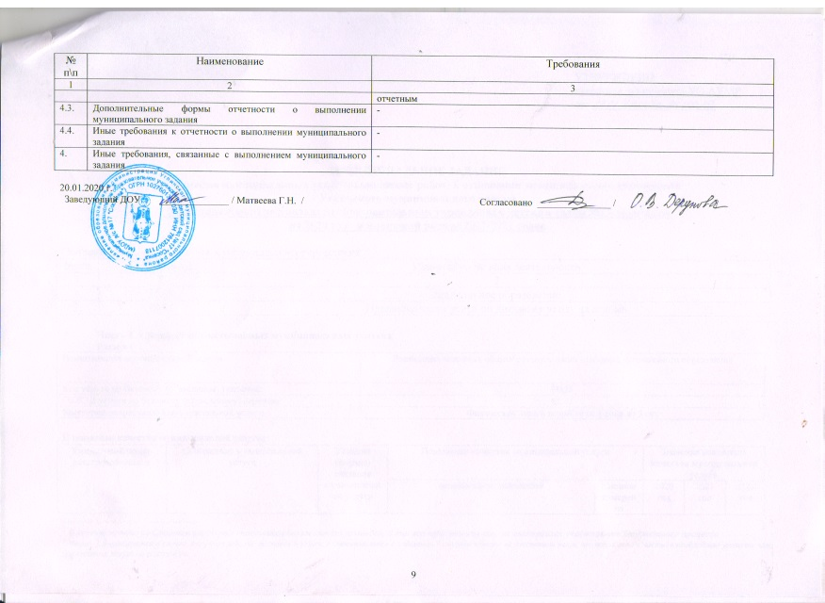

1. *Данный подраздел заполняется в случае, если федеральным законодательством предусмотрена возможность оказания в составе муниципального задания услуг на платной основе.*
2. *Часть 1 формируется в случае, если учреждение оказывает услуги в соответствии с заданием. Если учреждение не оказывает услуг, то после слов «Часть1» необходимо указать, что учреждение услуги не оказывает.*
3. *Данный подраздел заполняется в случае, если федеральным законодательством предусмотрена возможность оказания в составе муниципального задания услуг на платной основе.*
4. *Часть 1 формируется в случае, если учреждение оказывает услуги в соответствии с заданием. Если учреждение не оказывает услуг, то после слов «Часть1» необходимо указать, что учреждение услуги не оказывает.*
5. *Данный подраздел заполняется в случае, если федеральным законодательством предусмотрена возможность оказания в составе муниципального задания услуг на платной основе.*
6. *Часть 1 формируется в случае, если учреждение оказывает услуги в соответствии с заданием. Если учреждение не оказывает услуг, то после слов «Часть1» необходимо указать, что учреждение услуги не оказывает.*
7. *Данный подраздел заполняется в случае, если федеральным законодательством предусмотрена возможность оказания в составе муниципального задания услуг на платной основе.*
8. *Необходимо указать наименование и реквизиты соответствующего нормативного правового акта, которым утверждены базовые требования к качеству услуг. При необходимости указать иные нормативные правовые акты.*
9. *Заполняется в целом по муниципальному заданию.*